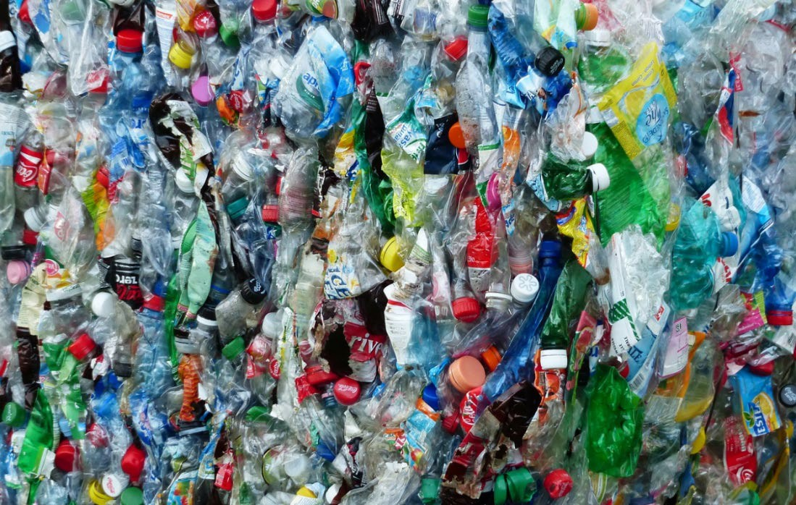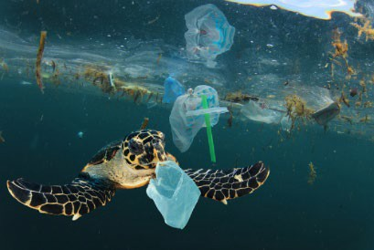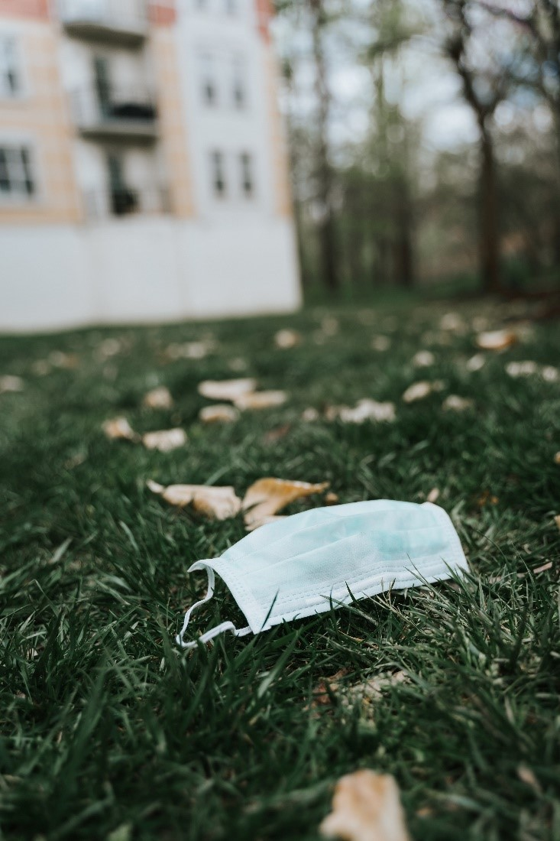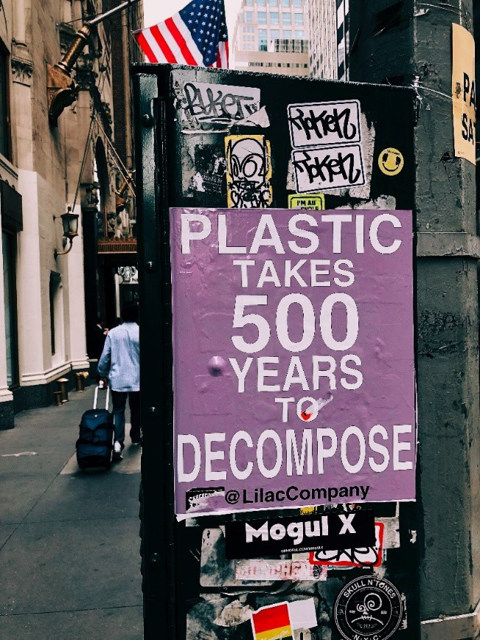

Docentenhandleiding Lesmodule Plastic Soup

Inhoudsopgave

Inleiding 2

Leerdoelen 2

Blokuur 1 2

Blokuur 2 5

Beoordeling 7

Overige informatie 8

Bronnen 8

Bijlagen 9

Bijlage 1: Checklist voor benodigd materiaal 9

Bijlage 2: Opdrachten en antwoordmodellen 10

Bijlage 3: PowerPointpresentatie 29

Bijlage 4: Stempelkaart 32

# Inleiding

Deze lesmodule stimuleert leerlingen om na te denken over een actueel, steeds urgenter wordend, maatschappelijk probleem: de plastic soup. Dit probleem is niet alleen aanwezig in de wereldoceanen, zoals vaak te zien is in het nieuws, maar ook in de dagelijkse, directe leefomgeving van de leerlingen: hun school (omgeving). De leerlingen gaan in vier lessen zelf actief aan de slag met inzicht krijgen in het plastic soup probleem, onderzoeken zelf de aanwezigheid van het probleem in hun school (omgeving) en presenteren in de vorm van een elevator pitch aanbevelingen om de plastic soup in/rondom school te verminderen aan het schoolbestuur.

Deze lesmodule is transdisciplinair en wordt niet gegeven vanuit één discipline: elementen uit verschillende vakken komen steeds op afwisselende momenten aan bod. De lesmodule is origineel ontwikkeld voor een keuzevak genaamd “Science & Technology”, waarbij leerlingen actief bezig zijn rond thema’s binnen onderzoek en techniek. De module kan ook ingezet worden in andere situaties en omdat het een losstaande module is, er is geen voorkennis vereist om leerlingen in staat te stellen de module te kunnen volgen.

# Leerdoelen

Deze lesmodule heeft een achttal leerdoelen. Deze zijn:

* Leerlingen kunnen kritisch nadenken over een maatschappelijk probleem: de plastic soup
* Leerlingen kunnen informatie rangschikken en ordenen/rubriceren
* Leerlingen kunnen hoofd- en bijzaken van elkaar onderscheiden
* Leerlingen kunnen zelfstandig op onderzoek uit (in de school)
* Leerlingen kunnen aanbevelingen doen over Plastic Soup in school
* Leerlingen kunnen een pitch houden
* Leerlingen kunnen probleemoplossend denken over Plastic Soup in school
* Leerlingen leren samenwerkend leren

Bij de indeling van de blokuren staat gespecificeerd welke lesdoelen er per les zijn.

# Blokuur 1

Het eerste blokuur bestaat uit twee lessen die achter elkaar gegeven worden.

### Beginsituatie

Leerlingen hebben bij deze lesmodule over de plastic soup een onderzoekende, nieuwsgierige houding nodig en moeten zelfstandig genoeg zijn om zelf op onderzoek uit te gaan (en tijdig terug te keren naar het lokaal) en moeten verantwoordelijkheid nemen voor het groepsresultaat.

### Lesorganisatie

Voor de uitvoering van deze eerste les in het eerste blokuur, is het noodzakelijk dat er een lokaal met een digitaal bord is, met werkende audioapparatuur. Leerlingen werken in koppels, het is een vereiste dat minstens 1 van de leden uit het koppel een werkende smartphone heeft om mee te kunnen doen aan de introductieles. Om de introductie les te kunnen geven, moet van tevoren de PowerPointpresentatie (te vinden via [Plastic Soep.pptx](https://1drv.ms/p/s!AqnDhiBocpXHjnTjFExisn4NXsrj?e=qaTLmj)) en de LessonUp presentatie (te vinden via <https://www.lessonup.com/nl/lesson/MahMFsarh5gteStYh>) klaargezet en getest worden.

Voor de uitvoering van de tweede les van dit blokuur is het nodig om de wiskundige opdracht (waarmee leerlingen zicht krijgen op de omvang van het probleem) uitgeprint klaar te hebben liggen, evenals de antwoordmodellen. Indien gewenst kunnen de antwoorden op het (digitale) schoolbord geschreven worden met een marker. Omdat de leerlingen vervolgens naar locatie in/rondom school worden gestuurd om te observeren, is het nodig dat de observatieformulieren klaarliggen en dat van tevoren is bepaald welke locaties geobserveerd gaan worden. Indien gekozen wordt de docentenkamer als observatielocatie aan te wijzen, kan het verstandig zijn collega’s hiervan op de hoogte te stellen en/of de leerling die naar deze locatie gaat, hierheen te begeleiden. De leerling die in het lokaal zijn/haar tas/etui inhoud gaat bekijken, heeft ook een observatieformulier nodig.

### Lesonderwerp bij les 1

De leerling krijgt achtergrondinformatie bij het maatschappelijk probleem van de plastic soup.

### Lesonderwerp bij les 2

De leerling krijgt inzicht in de omvang van het maatschappelijk probleem.

De leerling kan zelfstandig onderzoeken in welke mate het maatschappelijk probleem aanwezig is in de school (omgeving).

### Lessenplanning

|  |  |  |  |  |
| --- | --- | --- | --- | --- |
|  | **Onderwerp** | **Tijd** | **Activiteit docent** | **Activiteit leerlingen** |
| Les 1 | Introductie | 40 | Heet leerlingen welkom | Openen LessonUp |
|  | plastic soup | min | Introduceert plastic soup | Beantwoorden vragen via |
|  | (introles) |  | Vraagt of leerlingen het al | LessonUp |
|  |  |  | kennen | Beantwoorden vragen van |
|  |  |  | Opent de LessonUp | de docent |
|  |  |  | Laat leerlingen LessonUp |  |
|  |  |  | openen |  |
|  |  |  | Loopt de LessonUp door, stelt |  |
|  |  |  | tussendoor vragen aan |  |
|  |  |  | leerlingen en start |  |
|  |  |  | klassengesprekken/discussies  → Geeft stempel |  |
| Les 2 | Reken- | 10 | Licht de opdracht toe, linkt | Maken rekenopdracht |
|  | opdracht | min | het aan LessonUp | Lichten antwoorden toe |
|  |  |  | Deelt opdrachtformulieren |  |
|  |  |  | uit |  |
|  |  |  | Zet leerlingen aan het werk |  |
|  |  |  | Bespreekt de opdrachten  → Geeft stempel |  |
|  | Observatie | 15 | Licht observatie opdracht toe | Splitsen tweetal op |
|  |  | min | Deelt opdracht- en | Verdelen taken |
|  |  |  | observatieformulieren uit | Gaan observeren |
|  |  |  | Stuurt leerlingen op pad en | Zijn op tijd terug |
|  |  |  | begeleid overige leerlingen in |  |
|  |  |  | de klas  → Geeft stempel voor |  |
|  |  |  | observatie school  → Geeft stempel voor |  |
|  |  |  | observatie tas  → Geeft stempel als |  |
|  |  |  | leerlingen op tijd terug zijn |  |
|  | Observatie | 10 | Bespreekt met klas wat ze | Lichten observaties toe |
|  | bespreken | min | gezien hebben |  |
|  | Afsluiten | 5 | Rond les af | Leveren stempelkaarten in |
|  |  | min | Neemt stempelkaarten in |  |

### Extra informatie

Indien de groep leerlingen bestaat uit leerlingen die elkaar of de docent niet kennen, kan gekozen worden om de leerlingen naamkaartjes te laten maken (op gerecycled, duurzaam papier). Tevens kan de docent een name-tag dragen.

# Blokuur 2

Het tweede blokuur bestaat uit twee lessen die achter elkaar gegeven worden.

### Beginsituatie

Leerlingen hebben inmiddels achtergrondinformatie over het plastic soup probleem opgedaan en hebben zicht op de omvang van dit probleem. Dit blokuur gaan zij bezig met probleemoplossend denken en aanbevelingen geven, die zij baseren op de informatie die is opgehaald tijdens de observaties het vorige blokuur.

### Lesorganisatie

Voor de uitvoer van dit blokuur is het nodig om een digitaal bord te hebben met werkende audio (elevator pitch filmpje, ordenen/classificeren van de informatie). Het is handig dit van tevoren te testen. Voor het timen van de lengte van de pitches is een stopwatch nodig (kan via de gsm of digitale horloges). Voor de opdrachten zijn uitgeprinte opdrachten nodig, evenals de antwoordmodellen om te controleren of de leerlingen het werk goed hebben gemaakt.

### Lesonderwerp bij les 3

De leerling sorteert bevindingen in goede punten, verbeterpunten en aanbevelingen. De leerling krijgt achtergrondinformatie over wat een pitch inhoudt.

### Lesonderwerp bij les 4

De leerling bereidt een pitch voor en geeft die aan het schoolbestuur.

### Lessenplanning

|  |  |  |  |  |
| --- | --- | --- | --- | --- |
|  | **Onderwerp** | **Tijd** | **Activiteit docent** | **Activiteit leerlingen** |
| Les 3 | Opstarten | 5  min | Haalt voorkennis op Bespreekt vorige les &  planning deze les |  |
|  | Sprint opdrachten | 10  min | Licht opdrachten toe:   * rebus * afval scheiden   Houdt in de gaten wanneer leerlingen klaar zijn  → Geeft stempel voor rebus  → Geeft stempel voor afval scheiden  Laat leerlingen rebus noemen Bespreekt opdracht afval  scheiden | Lossen rebus op  Laten weten als ze klaar zijn  Omcirkelen in welke bak afval moet  Laten weten als ze klaar zijn  Lichten antwoorden toe |
|  | Observaties ordenen | 10-  15  min | Licht werkwijze toe Vraagt wat het verschil tussen verbeterpunten en aanbevelingen is  Vraagt telkens een leerling waar de post-it hoort, en waarom, vraagt of andere leerlingen het daar mee eens zijn. | Benoemen waar post-its horen en waarom |
|  | Introductie pitch | 5-10  min | Introduceert pitch, refereert naar lift in skyscraper Benoemt dat leerlingen dat voor bestuursleden doen om aanbevelingen te geven Start filmpje  Vat filmpje samen/Laat leerlingen tips uit het filmpje noemen |  |
| Les 4 | Pitch maken | 20  min | Licht opdracht toe Deelt opdrachten uit  Helpt evt leerlingen op weg Vraagt wie de woordvoorder(s) zijn  Laat leerlingen pitch oefenen | Bereiden pitch voor Kiezen woordvoerder Oefenen pitch |
| Pitch voordragen | 15  min | Heet bestuursleden welkom Legt uit wat leerlingen gedaan hebben  Haalt groepjes naar voren Drukt op het belletje vóór en  na de pitch | Dragen om de beurt pitch voor |

|  |  |  |  |  |
| --- | --- | --- | --- | --- |
|  |  |  | Benadrukt goede punten uit pitch  Haalt volgende groepje naar voren, etc  → Geeft stempel voor pitch  → Geeft stempel voor onder 2 min |  |
| Afronden | 5  min | Complimenteerd leerlingen Bedankt bestuur  Vraagt leerlingen wie wat wil veranderen, raad evt my little plastic footprint1 aan Bedankt leerlingen  Rond les af |  |

### Extra informatie

Er kan gekozen worden tussen twee manieren om informatie te ordenen/classificeren. Optie 1 is om geschreven post-its op het digitale bord of op een ‘normaal krijtbord’ te plakken. Hierbij moet worden opgemerkt dat ervaring heeft geleerd dat de ‘plakkracht’ van de post- its niet altijd voldoende is om ervoor te zorgen dat ze ook daadwerkelijk blijven hangen/plakken. Optie 2 is om een digitaal formulier te maken en de digitale post-its naar de juiste categorie te ‘slepen’. Dit kan door gebruik te maken van de bijgeleverde PowerPoint.

Slide 16 bevat het overzicht met daarin voorbeeld post-its. De tekst op die post-its kan aangepast worden naar de bevindingen die de leerlingen gedaan hebben. Als de PowerPoint vervolgens in presentatiemodus staat, kan in een ander scherm de PowerPoint in edit-modus geopend worden. Als dan een post-it verplaatst wordt, verplaatst deze ook in de presentatiemodus en kan de docent de post-its dus live verslepen. Ervaring heeft geleerd dat optie 2 praktischer en voor de leerling overzichtelijker is.

# Beoordeling

Om leerlingen hun eigen voortgang visueel inzichtelijk te kunnen laten volgen, is gekozen om gebruik te maken van een stempelkaart. Op deze kaart staan 4 niveaus: beginner, gevorderd, vergevorderd en expert. Een dergelijk systeem werkt motivatie-verhogend, heeft de ervaring geleerd. Tevens zorgt het ervoor dat de groepsleden beiden verantwoordelijkheid moeten dragen voor het bereiken van het hoogste niveau: er wordt 1 stempelkaart per koppel gebruikt. Zie *Bijlage 4: Stempelkaart*. De docent kan deze laten printen, bijvoorbeeld in de lokale printshop op 100% gerecycled papier.

Gedurende de module wordt gebruik gemaakt van formatieve toetsing: de docent geeft een aantal keer directe feedback aan de koppels, o.a. wanneer zij aangeven klaar te zijn met hun opdrachten en als zij vragen of de inhoud van hun pitch oké is. De docent kan ook directe feedback geven op het groepsproces/samenwerken van de koppels tijdens het werken aan de opdrachten en het oefenen van de pitch.

1 https://mylittleplasticfootprint.org/

Uiteindelijk komen alle leerdoelen samen in de pitch. Presentatievaardigheden, de hoofdzaken die genoemd moeten worden, kritische geluiden over wat er al wel/niet goed gaat rondom het aanpakken van de plastic soup op school etc. Indien de pitch onder de 2 minuten lang blijft, krijgen de leerlingen een extra stempel. In totaal kunnen er 9 stempels gehaald worden.

# Overige informatie

In deze lesmodule is geen gebruik gemaakt van summatieve toetsing: de module wordt gevolgd met als doel leerlingen te enthousiasmeren. Hier krijgen zij geen cijfer/beoordeling voor die ergens voor meetelt. De docent kan ervoor kiezen om een summatieve toetsing te koppelen aan de lesmodule indien gewenst.

Het is mogelijk aan de koppels zelf over te laten of zij met zijn tweeën de elevator pitch gaan geven, of dat zij een iemand dit laten doen. De keuze om de pitch door beide leerlingen uit te laten voeren, kan eraan bijdragen dat leerlingen geen (extreme) spanning/angst ervaren omdat zij (weliswaar kort, maar toch) voor een klas/schoolbestuur moeten spreken. Vooral in klassen waar men elkaar niet allemaal kent, kan het aan te raden zijn niet te veel druk te leggen op het alleen moeten houden van de pitch.

Er kan gekozen worden om de leerlingen die het niveau van ‘expert’ over het onderwerp plastic soup behalen, te belonen met een kleinigheidje. In de geest van deze lesmodule zou dat, bij voorkeur, een maatschappelijk verantwoord product zijn. Er kan, afhankelijk van het budget, gedacht worden aan een dopper, schoolartikelen van gerecycled materiaal, herbruikbare andere materialen, of een certificaat/bewijs van deelname. Het vooruitzicht op een beloning kan bijdragen aan de motivatie om de module succesvol te volbrengen.

# Bronnen

Voor meer achtergrondinformatie en inspiratie over het onderwerp plastic soup kunt u terecht bij [www.plasticsoupfoundation.org](http://www.plasticsoupfoundation.org/).

# Bijlagen

## Bijlage 1: Checklist voor benodigd materiaal

|  |  |
| --- | --- |
| **Materiaal** | **Aanwezig** |
| Begeleidende PowerPoint |  |
| Toegang tot LessonUp |  |
| Stempelkaart |  |
| Inktkussen en stempel |  |
| Post-its |  |
| Digitaal schoolbord |  |
| Werkende audio |  |
| Opdracht rebussen met  antwoordmodel |  |
| Wiskundige opdracht met  antwoordmodel |  |
| Opdracht afval scheiden met  antwoordmodel |  |
| Observatieformulier school  locatie |  |
| Observatieformulier tas/etui |  |
| Optioneel: belletje om geluid lift na te bootsen |  |
| Timer |  |

## Bijlage 2: Opdrachten en antwoordmodellen

De volgende werkbladen en opdrachten staan in chronologische volgorde, zoals zij aan bod komen tijdens de module, weergegeven.

**OPDRACHT 1 MEER PLASTIC DAN VIS IN DE OCEANEN**

De hoeveelheid plastic in de oceanen is niet precies bekend. Een schatting is 200 miljard kilo of 200 miljoen ton in 2020.

Vraag 1: hoeveel kilo is een ton?

Vraag 2: hoeveel nullen heeft het getal 200 miljoen? Vraag 3: hoeveel nullen heeft het getal 200 miljard?

De verwachting is dat in 2021 weer 8 miljoen ton extra in de oceanen terecht komt. En hierna zal deze toename ieder jaar met 1 miljoen ton groeien. Dus in 2022 9 miljoen ton extra.

Vraag 4: Welke van de volgende staafdiagrammen A, B of C geeft weer hoe de hoeveelheid toeneemt de komende 20 jaar?

A. Tonnage plastic van 2020 tot 2040

250

200

150

100

50

0

B. Tonnage plastic van 2020 tot 2040

400

300

200

100

0

C. Tonnage plastic van 2020 tot 2040

600

400

200

0

Vraag 5: een schatting van de hoeveelheid vis in de oceanen is 900 miljoen ton. Is er in 2040 meer vis dan plastic in de oceanen?

* 1. Er is heel veel plastic in de oceanen, maar de hoeveelheid vis wordt in 2040 nog niet bereikt.
  2. Er is ongeveer even veel plastic als vis in de oceanen in 2040.
  3. Er is in 2040 veel meer plastic dan vis in de oceanen

**UITWERKING OPDRACHT 1 MEER PLASTIC DAN VIS**

De hoeveelheid plastic in de oceanen is niet precies bekend. Een schatting is 200 miljard kilo of 200 miljoen ton in 2020.

Vraag 1: hoeveel kilo is een ton? 1000 kilo Vraag 2: hoeveel nullen heeft het getal 200 miljoen? 8 nullen Vraag 3: hoeveel nullen heeft het getal 200 miljard? 11 nullen

De verwachting is dat in 2021 weer 8 miljoen ton extra in de oceanen terecht komt. En hierna zal deze toename ieder jaar met 1 miljoen ton groeien. Dus in 2022 9 miljoen ton extra.

Vraag 4: Welke van de volgende staafdiagrammen A, B of C geeft weer hoe de hoeveelheid toeneemt de komende 20 jaar?

A. Tonnage plastic van 2020 tot 2040

250

200

150

100

50

0

B. Tonnage plastic van 2020 tot 2040

400

300

200

100

0

C. Tonnage plastic van 2020 tot 2040

600

400

200

0

Vraag 5: een schatting van de hoeveelheid vis in de oceanen is 900 miljoen ton. Is er in 2040 meer vis dan plastic in de oceanen?

1. Er is heel veel plastic in de oceanen, maar de hoeveelheid vis wordt in 2040 nog niet bereikt.
2. Er is ongeveer even veel plastic als vis in de oceanen in 2040.
3. Er is in 2040 veel meer plastic dan vis in de oceanen

Bij deze vraag zijn meerdere antwoorden goed, omdat de hoeveelheid vis ook een rol uitmaakt. Dit kan in een klassendiscussie besproken worden.

**OPDRACHT 2A OBSERVATIE PLASTIC OP SCHOOL**

Na de introductieles over Plastic Soup ben je je meer bewust van het gebruik van plastic. Nu ga je op één locatie op school goed kijken naar het gebruik van plastic.

Deze locatie is jou toegewezen.

Geef antwoord op de volgende vragen op het observatieformulier.

1. Noteer minstens vijf kunststof producten die je ziet.

Geef per product aan waarvoor het gebruik wordt.

Probeer aan te geven of er een andere oplossing is voor dit plastic product.

1. Noem minstens één voorbeeld van een product waarvoor plastic zou kunnen worden gebruikt maar waarvoor gelukkig een ander materiaal is gebruikt.
2. Wordt op deze locatie het plastic afval goed verzameld of heb je zwerfafval gezien? Beschrijf het plastic zwerfafval.

**OBSERVATIEFORMULIER Locatie: Aula Leerling:**

|  |  |  |  |
| --- | --- | --- | --- |
|  | **Gevonden plastic product** | **Waarvoor gebruikt?** | **Andere oplossing?** |
| **Vb** | *Zeeppompje* | *Handen reinigen* | *Ander materiaal (RVS), navullen* |
| **1** |  |  |  |
| **2** |  |  |  |
| **3** |  |  |  |
| **4** |  |  |  |
| **5** |  |  |  |
| 6 |  |  |  |
| 7 |  |  |  |
| 8 |  |  |  |
| 9 |  |  |  |
| 10 |  |  |  |

|  |  |
| --- | --- |
| **POSITIEVE OBSERVATIES: voorbeeld van een ander materiaal dan plastic** | |
| **1** |  |
| 2 |  |
| 3 |  |

|  |
| --- |
| **AFVAL: beschrijving plastic zwerfafval** |
|  |
|  |
|  |

14

**OPDRACHT 2B OBSERVATIE PLASTIC IN TAS**

Na de introductieles over Plastic Soup ben je je meer bewust van het gebruik van plastic. Nu ga je de inhoud van jouw tas goed bekijken naar het gebruik van plastic.

Geef antwoord op de volgende vragen op het observatieformulier.

1. Noteer zo veel mogelijk kunststof producten die je ziet (vergeet de inhoud van je etui niet!) Geef per product aan waar het voor gebruikt wordt.

Probeer aan te geven of er een andere oplossing is voor dit plastic product.

1. Noem één voorbeeld van een product waarvoor plastic gebruikt zou kunnen worden, maar waar jij een product (in je tas) hebt die gelukkig van een ander materiaal is gebruikt.
2. En je tas zelf? Is die van een kunststof gemaakt? Of bevat het kunststof elementen?

15

**OBSERVATIEFORMULIER Tas Leerling:**

|  |  |  |  |
| --- | --- | --- | --- |
|  | **Gevonden plastic product** | **Waarvoor gebruikt?** | **Andere oplossing?** |
| **Vb** | *Handvat schaar* | *Schaar makkelijker vasthouden* | *Metalen handvat* |
| **1** |  |  |  |
| **2** |  |  |  |
| **3** |  |  |  |
| **4** |  |  |  |
| **5** |  |  |  |
| 6 |  |  |  |
| 7 |  |  |  |
| 8 |  |  |  |
| 9 |  |  |  |
| 10 |  |  |  |

|  |  |
| --- | --- |
| **POSITIEVE OBSERVATIES: voorbeeld van een ander materiaal dan plastic** | |
| **1** |  |
| 2 |  |
| 3 |  |

|  |
| --- |
| **TAS: Kunststofgebruik materiaal tas** |
|  |
|  |
|  |

16

**OPDRACHT 3**

**Rebus 1**

Los de volgende rebus op:

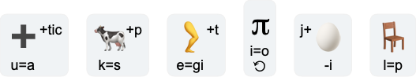

**OPDRACHT 3**

**Rebus 2**

Los de volgende rebus op:

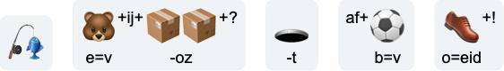

?

!

**OPDRACHT 3**

**Rebus 3**

Los de volgende rebus op:

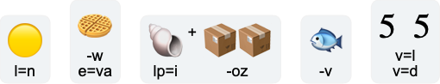

!

**OPDRACHT 3**

**Rebus 4**

Los de volgende rebus op:

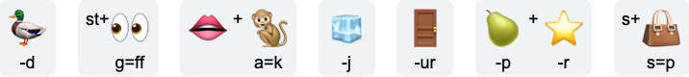

-

**OPDRACHT 3**

**Rebus 5**

Los de volgende rebus op:

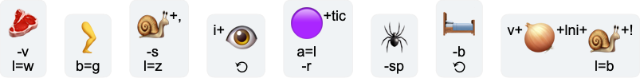

,

!

**OPDRACHT 3**

**Rebus 6**

Los de volgende rebus op:

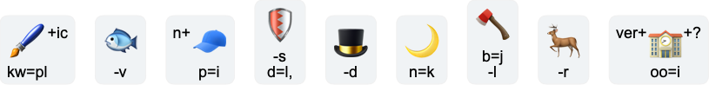

,

?

**OPDRACHT 3**

**Rebus 7**

Los de volgende rebus op:

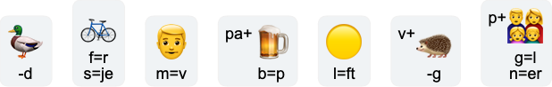

**UITWERKING OPDRACHT 3 REBUSSEN**

Rebus 1: Plastic soep begint op je stoep Rebus 2: Vissen bevrijden? Ga afval scheiden Rebus 3: Geen afval scheiden is lijden

Rebus 4: Een stoffen mondkapje is de eerste stap Rebus 5: Wees geen zak, gooi plastic in de vuilnisbak Rebus 6: Plastic is niet chill, hoe maak jij het verschil? Rebus 7: Een rietje van papier geeft veel plezier

### Extra informatie

Rebussen zijn te maken via de website [www.rebus.club/nl](http://www.rebus.club/nl). Op deze website is tevens de moeilijkheidsgraad van de rebus in te stellen. Zo kan de docent eventueel zelf nog rebussen toevoegen.

**OPDRACHT 4 AFVALVERZAMELING**

Veel organisaties willen een bijdrage leveren tot een beter milieu door afval gescheiden te verzamelen. Zo ook op de Universiteit Twente. Daar wordt op centrale plaatsen, bijvoorbeeld bij de koffieautomaten, afval gescheiden verzameld in vier bakken. Op de foto zie je een voorbeeld.

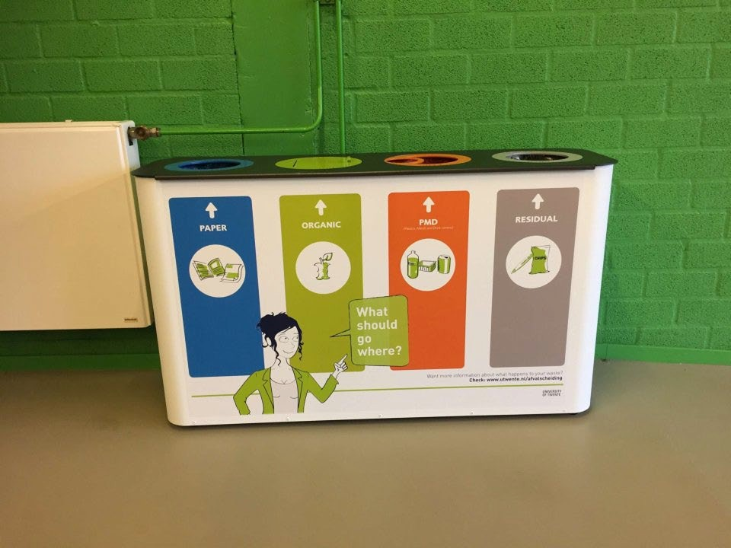

Er zijn vier bakken:

Blauw: voor papier

Groen: voor organisch afval

Oranje: voor PMD (Plastic Metaal Drankverpakkingen) Grijs: voor restafval

Omcirkel bij de volgende afvalproducten de goede kleur: blauw, groen, oranje of grijs.

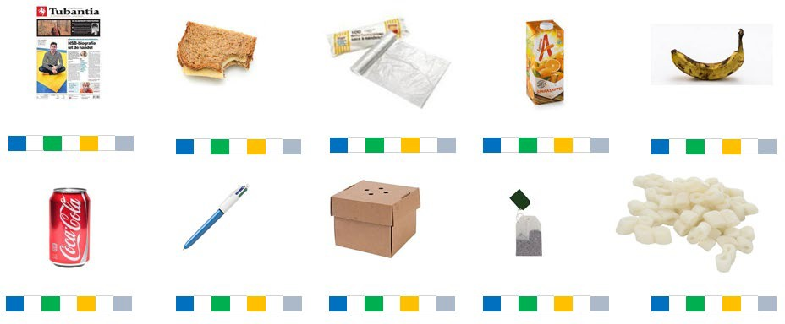

**UITWERKING OPDRACHT 4 AFVALVERZAMELING**

Veel organisaties willen een bijdrage leveren tot een beter milieu door afval gescheiden te verzamelen. Zo ook op de Universiteit Twente. Daar wordt op centrale plaatsen, bijvoorbeeld bij de koffieautomaten, afval gescheiden verzameld in vier bakken. Op de foto zie je een voorbeeld.



Er zijn vier bakken:

Blauw: voor papier

Groen: voor organisch afval

Oranje: voor PMD (Plastic Metaal Drankverpakkingen) Grijs: voor restafval

Omcirkel bij de volgende afvalproducten de goede kleur: blauw, groen, oranje of grijs.



**EINDOPDRACHT PITCH**

Inmiddels heb jij een goed beeld gekregen hoe, waar en hoeveel plastic voorkomt op school. Daarnaast weet je ook wat voor grote gevolgen dit kan hebben op onze planeet. Er zit nog niet zo veel plastic als vissen in de oceaan…. maar we zijn hard op weg! En zoals je weet: Plastic Soup begint op je eigen stoep.

Op een dag neem je op school met je groepsgenoot de lift in plaats van de trap. Net voordat de deuren sluiten stapt de directeur van de school ook de lift in! Jullie grijpen je kans: in de korte tijd totdat de deuren van de lift weer open gaan, willen jullie de directeur bewust maken van het plastic probleem op je school.

**Opzet van je pitch**

Je pitch van bestaat uit de volgende onderdelen:

* 1. Een goed punt over het gebruik van plastic op deze school
  2. Een verbeterpunt over het gebruik van plastic op deze school
  3. Een aanbeveling: wat zou je veranderen over het gebruik van plastic op deze school?

Om je op weg te helpen, hebben we een opzetje gemaakt. Dit mag je in je hand houden tijdens de pitch! Kijk hiervoor op de volgende pagina.

Je weet dat nu ook dat een elevator pitch kort en krachtig moet zijn, dus houdt het zo kort mogelijk aan de hand van het opzetje op de volgende pagina. Blijf je onder de twee minuten, dan krijg je een stempel!

**PITCH**

Dag mevrouw,

Wij willen u graag even wijzen op het gebruik van plastic in school. Doordat wij veel meer plastic gebruiken dan nodig is, raakt onze planeet steeds meer vervuild.

Een voorbeeld van goed gebruik van alternatieven van plastic op school is

.

We zien alleen ook iets wat beter kan:

.

Daarom raden wij aan om

.

Als we niks doen, dan is er binnenkort meer plastic dan vis in de oceaan. Een kleine verandering kan al veel doen, **want Plastic Soup begint op je eigen stoep**!

## Bijlage 3: PowerPointpresentatie

Onderstaand de begeleidende PowerPoint voor beide blokuren. Het bijbehorende bestand is te vinden via de volgende link: [Plastic Soep.pptx.](https://1drv.ms/p/s!AqnDhiBocpXHjnTjFExisn4NXsrj?e=qaTLmj) In deze PowerPoint staat tevens de link naar het filmpje met uitleg over wat een elevator pitch precies is:

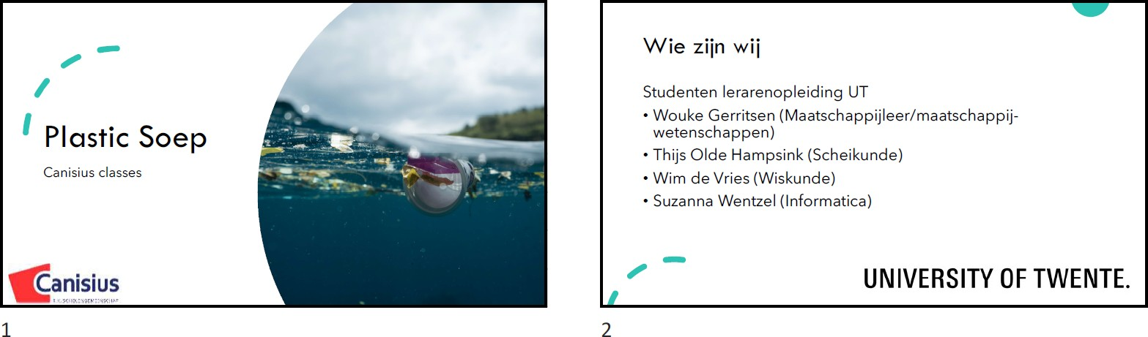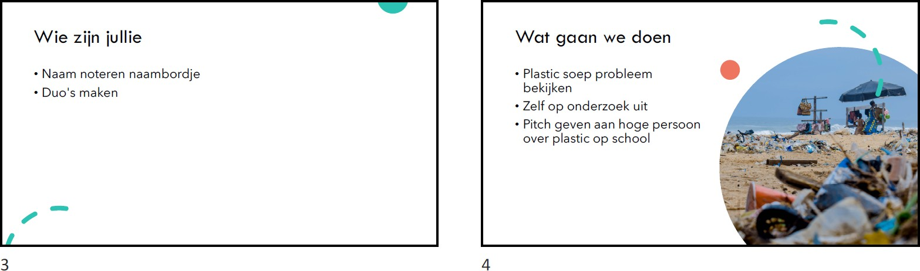

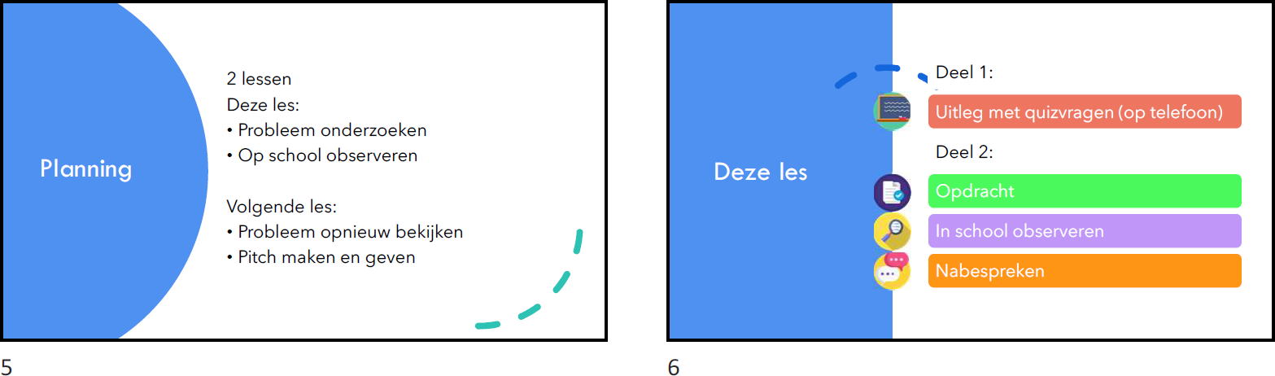

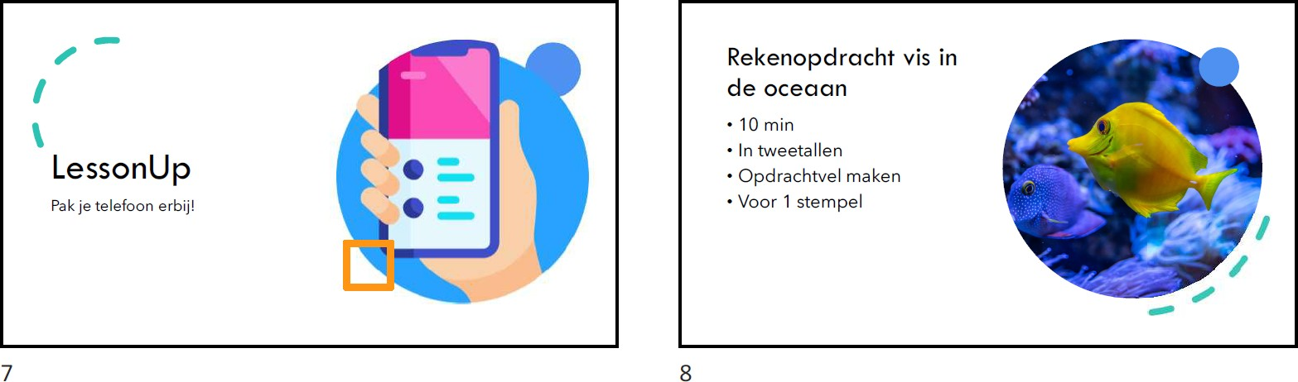

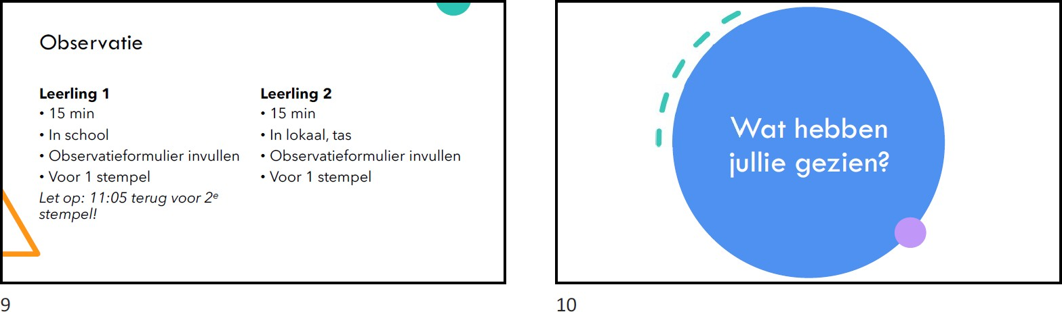

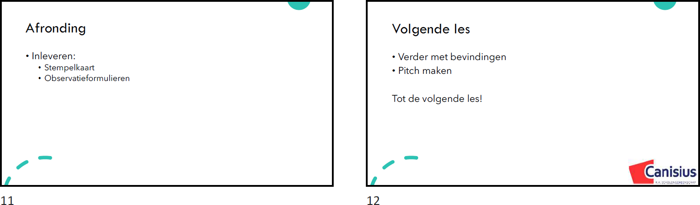

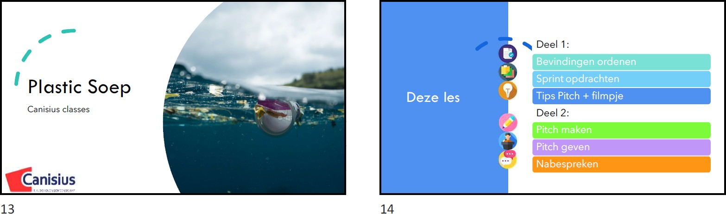

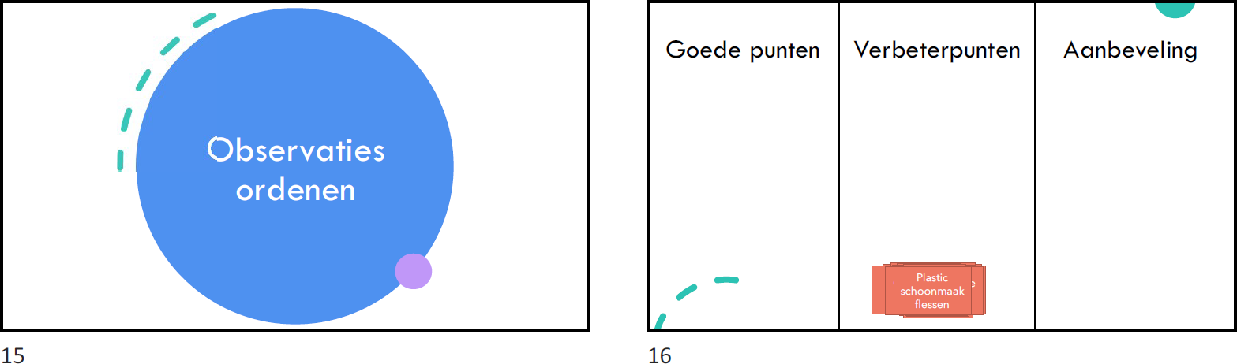

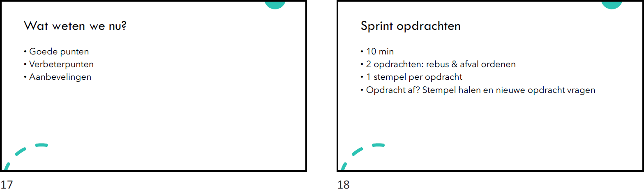

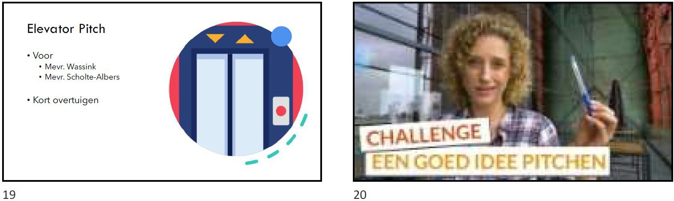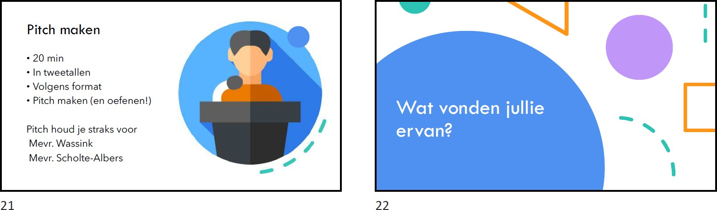

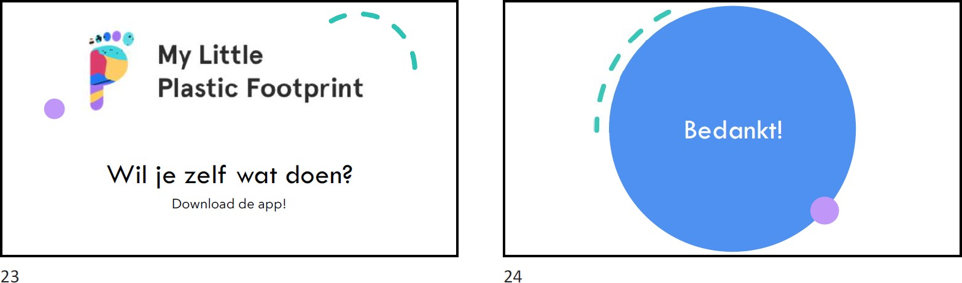

Link naar YouTube filmpje: <https://www.youtube.com/watch?v=l1aNG3WkOKk&ab_channel=Vakkanjers>

## Bijlage 4: Stempelkaart

Voorkant stempelkaart:

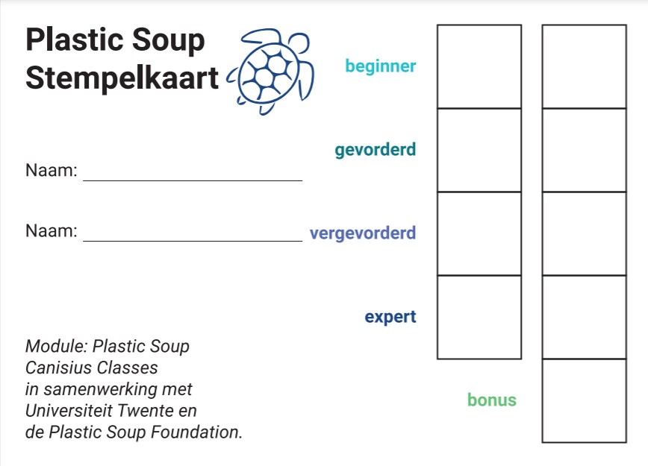

Achterkant stempelkaart:

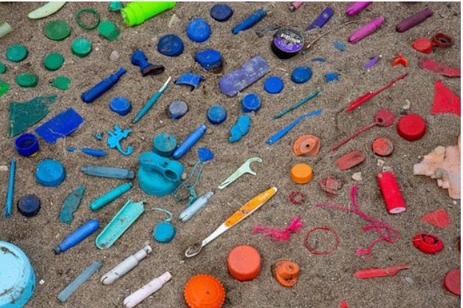

Afgedrukt op 100% gerecycled papier, bij lokale printshop